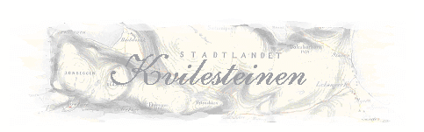

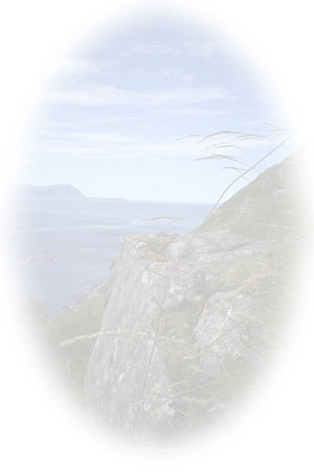

Kvilesteinen
Eg sit ved kvilesteinen der gamlevegen går,
og tanken sviv attende, eg minnest farne år.
Det var langs denne vegen vi køyrde og vi bar,
og frakta det vi trengde til einbølt grend og gard.
I svingar og i kneikar går gamlevegen fram,
og var ei styrkeprøve for både hest og mann.
Når sveitten vætte panna, vi fram til rasta såg,
i reina øvst i brauta der kvilesteinen låg.
Om steinen kunne tale, og seie det han såg,
om alt det slit og sveitte som her i bratta låg!
Om tider som har skifta, og uår, krig og fred,
om kjærleik, von og glede, og sorg som tyngde ned.
Du sat kan hende einsam på steinen her til sist
om mintest ungdoms dagar med den du hadde mist.
Då pågangsmot og styrke, det fylte sinn og kropp,
lik bjørkene ved steinen når sevja strøymer opp.
Så mange gjennom åra har kvilt med børa her,
no er dei fleste borte og vegen knapt vi ser.
Av alle dei som gjekk her, er mange, mange gløymt,
og snart er kvilesteinen i lyng og mose gøymt.
Lars Almklov fra diktsamlinga "Langs ferdavegen"

